**新 书 推 荐**

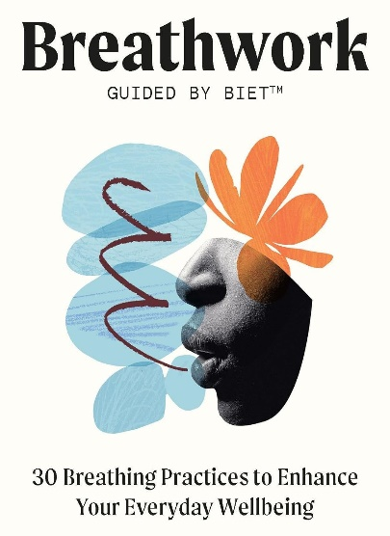**中文书名：《毕特指导的呼吸法：30种呼吸练习，提升您的日常幸福感》**

**英文书名：BREATHWORK GUIDED BY BIET: 30 Breathing Practices to Enhance Your Everyday Wellbeing**

**作 者：Biet Simkin, illustrated by Léa Chassagne**

**出 版 社：Laurence King**

**代理公司：ANA/Jessica**

**页 数：32页**

**出版时间：2024年5月**

**代理地区：中国大陆、台湾**

**审读资料：电子稿**

**类 型: 自助**

**内容简介：**

**跟随毕特（Biet）标志性的呼吸练习，迈向健康与和谐。**

掌握你的呼吸，掌控你的生活。这本书提供了30种技巧，不仅可以帮助你应对压力、睡眠障碍、精力不足等日常困难，又能鼓励你进一步探索自己的思想、情感和记忆。

**30种呼吸练习**，适用于各种需求和情况，从随时随地可以尝试的呼吸技巧，到更长久、更高级的练习。

**由毕特指导**：毕特·西姆金（Biet Simkin）是一位知名的精神导师，以其标志性的“毕特指导”（Guided By Biet™）方法而闻名。

**让自己更加健康**，学习如何通过呼吸的力量放松、减压、驾驭自己的性能量并提升幸福感。

**作者简介：**

**毕特·西姆金（Biet Simkin）**是世界知名的心灵导师和畅销书作家，被誉为“冥想界的大卫·鲍伊（David Bowie）”。 作为一名音乐家，毕特将流行文化与灵性世界融为一体，传授古老灵性智慧的实际应用。她著有畅销书《不要只是坐在那里！》（*Don't Just Sit There!*）

毕特在纽约由萨满巫师抚养长大，19岁时签约索尼唱片公司，成为一名歌手兼作曲家。进入摇滚生活后，毕特成为曼哈顿时尚和艺术界的一名知名DJ。然而，在经历了包括突然失去女儿在内的一连串人生变故后，毕特转向了她毕生研究的冥想，并推出了Guided By Biet系列活动。冥想体验在博物馆、酒店和时装秀等文化场所受到当代观众的欢迎。这些开创性的活动由她自己的音乐配乐，是冥想与流行文化的首次融合，开创了革命性的新潮流。

作为圣丹斯电影节（Sundance Film Festival）、壹酒店（1 Hotels）、纽约现代艺术博物馆（MoMA）和SoulCycle的常驻冥想大师，毕特还为《Vogue》、《福布斯》（*Forbes*）、《ELLE》和《时代》（TIME）杂志提供精神方面的最佳实践建议。毕特最著名的是将心灵之路现代化，被誉为“下一代的冥想大师”。

**感谢您的阅读！**

**请将反馈信息发至：版权负责人**

**Email**：[**Rights@nurnberg.com.cn**](mailto:Rights@nurnberg.com.cn)

安德鲁·纳伯格联合国际有限公司北京代表处

北京市海淀区中关村大街甲59号中国人民大学文化大厦1705室, 邮编：100872

电话：010-82504106, 传真：010-82504200

公司网址：[http://www.nurnberg.com.cn](http://www.nurnberg.com.cn/)

书目下载：<http://www.nurnberg.com.cn/booklist_zh/list.aspx>

书讯浏览：<http://www.nurnberg.com.cn/book/book.aspx>

视频推荐：<http://www.nurnberg.com.cn/video/video.aspx>

豆瓣小站：<http://site.douban.com/110577/>

新浪微博：[安德鲁纳伯格公司的微博_微博 (weibo.com)](https://weibo.com/1877653117/profile?topnav=1&wvr=6)

微信订阅号：ANABJ2002

